………………… İLKOKULU 4/A SINIFI
SOSYAL BİLGİLER DERSİ 2. DÖNEM 2.YAZILI SORULARI
1.Aşağıda verilen Dünya haritasında numaralandırılmış olan okyanus ve kıta isimlerini yazınız.(20P)
KITALAR
1……………………………………………………
2……………………………………………………
3……………………………………………………
4……………………………………………………
5……………………………………………………
6……………………………………………………
7……………………………………………………

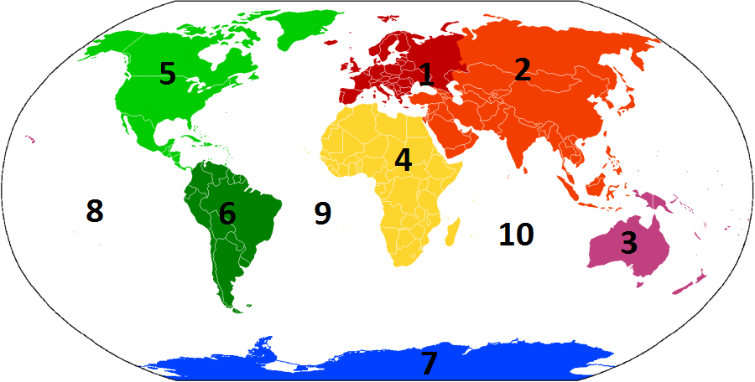
OKYANUSLAR
8……………………………………………………
9……………………………………………………
10……………………………………………………

2.Aşağıda verilen Türkiye haritasında komşularını yazarak yönlerini belirtiniz.(18P)
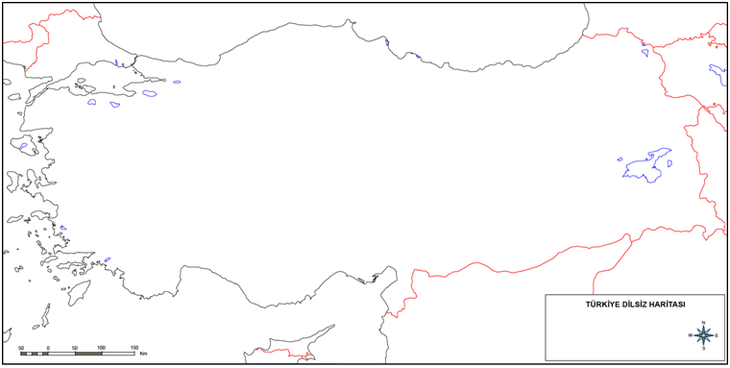
Türkiye’nin Komşuları
………………………………………………………………………………………
……………………………………………………………………………...........
………………………………………………………………………………......
…………………………………………………………………………………….
………………………………………………………………………………………
……………………………………………………………………………………..
…..

3- A) Milli bayramlarımızın adlarını yazınız.(8P)B) Dini bayramlarımızın adlarını yazınız.(4P)
1-……………………………………………… 1-………………………………………………
2-……………………………………………… 2-………………………………………………
3-………………………………………………
4-………………………………………………https://www.HangiSoru.com
4-AŞAĞIDAKİ ÇOKTAN SEÇMELİ SORULARI CEVAPLAYINIZ. (Her soru 5 puandır.)
1.* Ürünlerin tüketiciye sunulmak üzere ilgili mağazalara götürülmesidir.
* Toplumun ihtiyacı olan ürünleri sağlamak üzere yapılan çalışmadır.
* Ürünün satın alınması işlemidir.
Yukarıda verilen tanımlar sırasıyla hangisine aittir?
A) Üretim - tüketim – dağıtımB) Tüketim – dağıtım – üretim
C) Dağıtım - tüketim – üretimD) Dağıtım - üretim – tüketim
2.Aşağıdakilerden hangisi çocukların sahip olduğu haklardan birisi değildir?
A) Eğitim Hakkı B) Sağlık HakkıC) İsim ve Vatandaşlık Hakkı D) İşte Çalışma Hakkı
3.Yurdumuzun Asya kısasındaki topraklarına ne ad verilir.
A) Trakya B) Çukurova C) Anadolu D) Avrasya
4.Bilinçli bir tüketici aşağıdakilerden hangisini yapmaz?
A) Ucuz ve kaliteli malları seçer. B) Ürünün TSE belgesine bakar.
C) Reklâmı çok yapılan ürünleri tercih eder. D) Alışveriş sonunda fiş veya fatura alır.
5.Aşağıdakilerden hangisi zorunlu ihtiyaçlarımızdan birisi değildir?
A) Beslenme B) Barınma C) Giyinme D) Eğlenme
6.Seçeneklerde teknolojik ürünler ve kullanım alanları eşleştirilmiştir. Hangi eşleştirme yanlıştır?
A)cep telefonu – iletişim B) kamyon – ulaşım C) röntgen cihazı – güvenlik D) akıllı tahta- eğitim
7.23 Nisan 1920’de gerçekleşen tarihi olay hangisidir?
A) Atatürk Samsun’a çıktı.B) Büyük Millet Meclisi açıldı.
C) Cumhuriyet İlan edildi.D) Kurtuluş Savaşı sona erdi.
8.Çocuk hakları sözleşmesine göre her insan kaç yaşına kadar çocuk sayılır?
A.15 B.20 C.18 D.12
9.Aşağıdakilerden hangisi okuldaki sorumluluklarımızdan birisi değildir?
A) Okula zamanında gelmekB) Okul eşyalarını korumak.

C) Ödev ve projelerimi zamanında yapmak.D) Sabahları kalktığımda yatağımı toplamak.

10.Boğa güreşleri ile ünlüdür.Siesta adı verilen uykuları vardır. Başkenti Madrid’tir.Bu ülkenin adı nedir?
A.TürkiyeB.MısırC.HollandaD.İspanya
11.Aşağıdaki seçenekleri zorunlu ihtiyaçlara göre sıraladığımızda en sonunda hangisi yer alır?

A) Gıda maddeleri B) Eğlence C) Eğitim D) Giyim

12. Yurdumuzun Asya kısasındaki topraklarına ne ad verilir.
A) Trakya B) Çukurova C) Anadolu D) Avrasya
https://www.HangiSoru.com

